SİSTEM PROGRAMLAMA
Deney #6- UNIX’te IPC olarak Mesaj kuyruklarını anlama

DENEYLER

1-2. Verilen kodlar derlenerek çalıştırıldı. Aşağıdaki görselde smsg gönderici ve rmsg out dosyalarıdır.
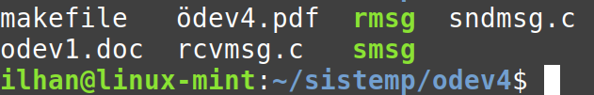
./smsg 1 1 A
./smsg 2 1 B
./smsg 3 1 C
./smsg 4 1 D
./smsg 5 1 E

mesajları sıra ile yollandı ve ./ rmsg 5 1 şeklinde ilk okunan değer E oldu. Okuma sırası karışık şekilde aşağıdaki şekilde görülüyor

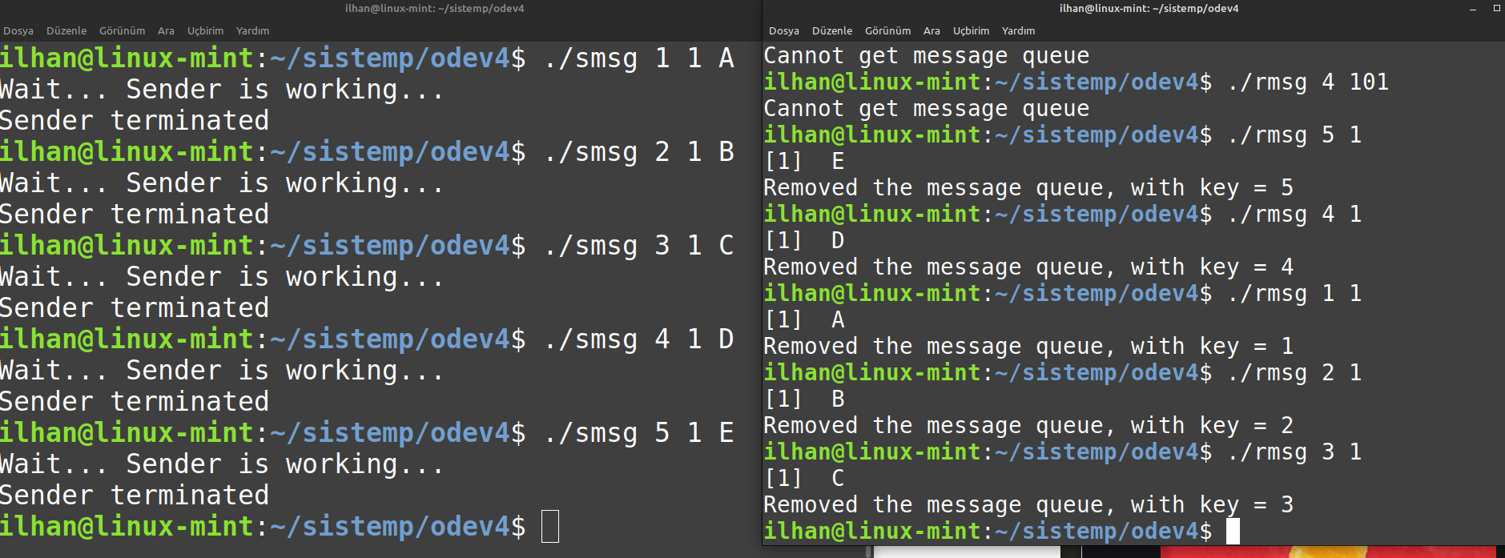
3-4. Gönderme işini farklı tip ve keyler ve mesajlar için çok sayıda yaptım. Okuma işinide benzer şekilde tip ve anahtar değerleri ile yaptım. Kuyruktan okunan değer anahtar değerine göre oluyor ve değer kuyruktan siliniyor. Aynı anahtar ile çok sayıda değeri kuyruğa göndersek bile değer bir kez okunup kuyruktan siliniyor.

5. Programı 5 saniuede bir kez mesaj göndecek şekilde düzenledim

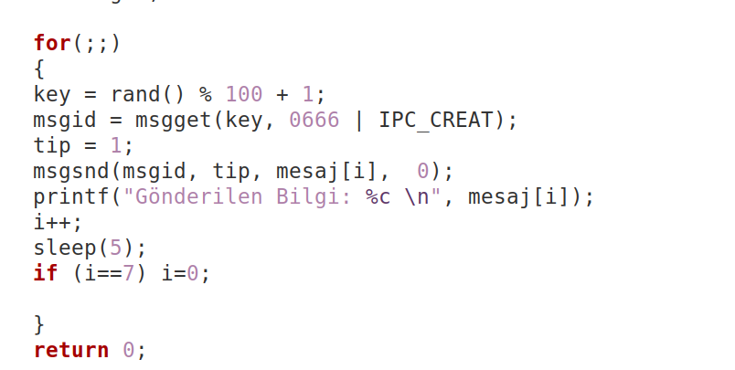

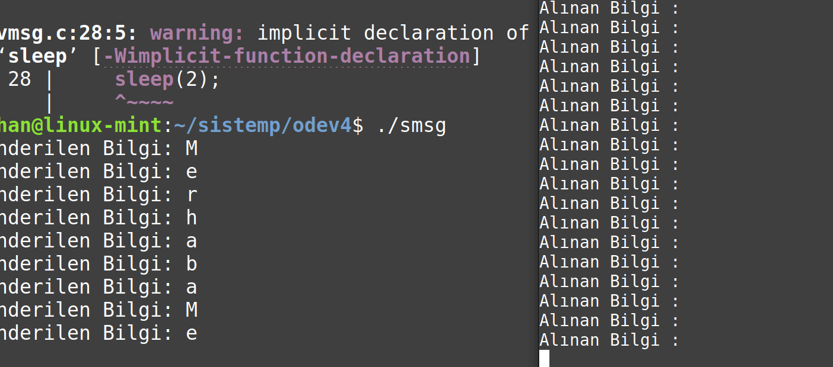
msgsnd(msgid,1,mesaj[i], 0); → göndermek için kullandığı kod bu
msgrcv(0, mesaj, sizeof(mesaj), 1, 0); → mesajı almak için kullandığım kod bu ancak başarılı olamadı.

Gönderici program arka planda çalıştı, alıcı ön planda..ekran görüntüsü
